SNR#1934 fulltext와 order 명령어 조합 시 필드 순서가 정렬되지 않는 현상 해결
쿼리 결과 지연 평가로 인해 fulltext 명령어 뒤에 order 명령어를 추가해도 쿼리 결과의 필드 순서가 정렬되지 않는 현상이 해결되었습니다. 패치 후, order 명령어에 지정한 필드 순서가 적용됩니다.
- 패치 전 - order 커맨드 적용되지 않음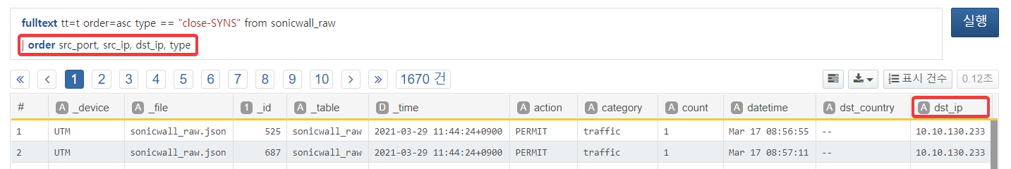
- 패치 후 - order 커맨드 적용